Обыск по месту жительства и работы подозреваемого

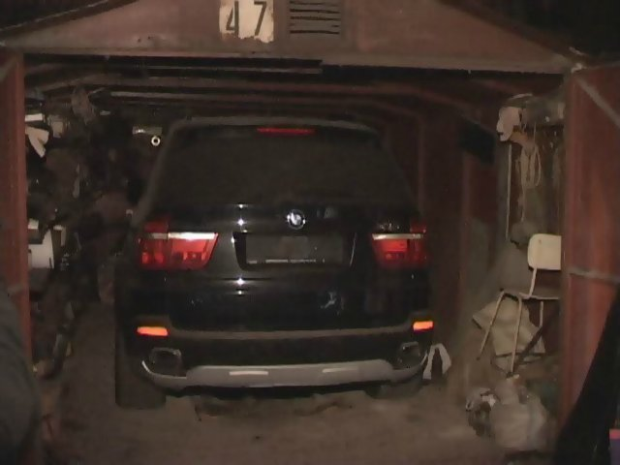
- похищенные ТС, их узлы и агрегаты
- похищенные предметы
- запасные части
- инструменты
- средства противо-угонной защиты
- радиоприемники
- магнитофоны
- часы
- емкости для ГСМ
- чехлы, коврики, зеркала и прочие предметы

- орудия и инструменты, предназначенные для взлома запоров, замков, дверей или для сбивания номеров на частях автомашины
- ЛКМ и приспособления для перекраски автомашин - краски, лаки, растворители, затвердители, мастики , грунтовки, пульверизаторы и т.п.
- водительские документы потерпевших или их части
- одежда, обувь и головные уборы, в которых находился преступник во время совершения преступления

